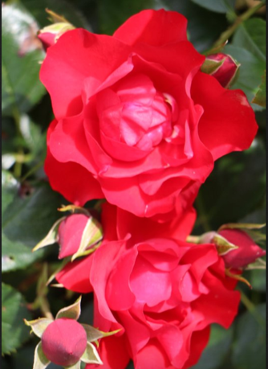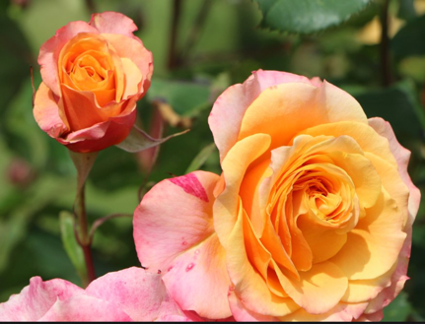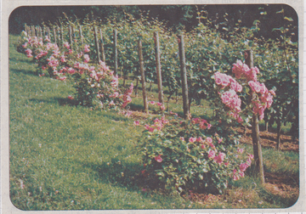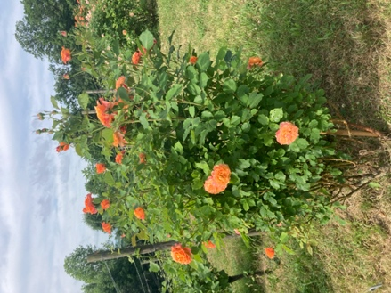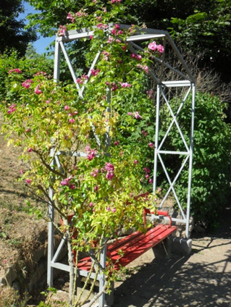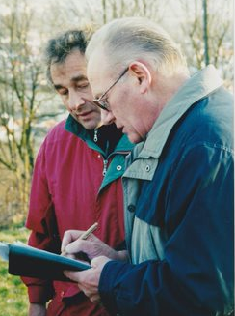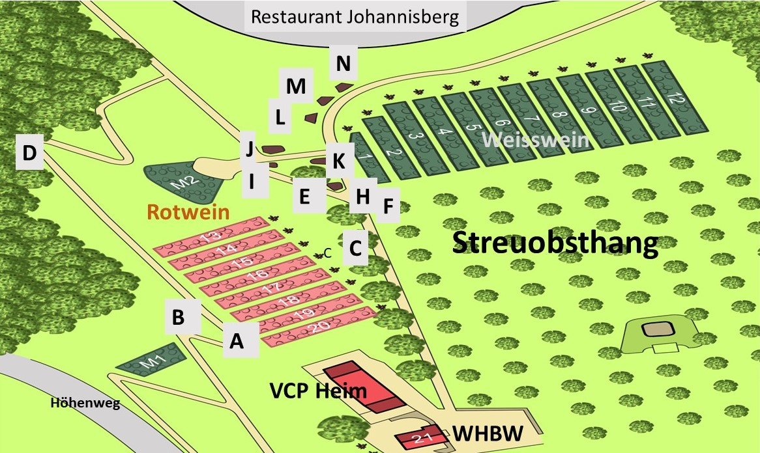
Bodendecker-Rose „Black Forrest“

Aktualisierter Rosenplan Rosenbögen: A „Louise Odier“, historische Kletterrose, C „Parade“, Kletterrose, dunkelrosa,
D „Rosenreigen“, Rosenbeete: B „Granny” Ramblerrose , pink „Morning Jewel“ Kletterrose, hellrot, und „New Dawn”, Kletterrose, hellrot, F „Armada“, Strauchrosen, rosa, H “Super Dorothy”, Ramblerrose , pink, I, E, K „Max Graf“, Rambler-rose, pink, „Sternenflor“ Kleinstrauchrose, Bodendecker, weiß, und „Heideröslein“ Wildblüten Strauchrose, rosa,
J „Rosarium Utersen“, Kletterrose, pink, „Rosenwalzer“, englische Rose, rosa, L, M, N „Angela“, Beetrose, rosa, “Mrs. Ohn Laing von 1879“, historische Kletterrose, pink, Rosenstöcke über den Parzellen: P01 bis P03 “Armada“, Strauchrosen, rosa, P04 bis P06 “Centennaire”, Strauchrosen, rosa, P07 bis P09 “Astrid Lindgreen”, Strauchrosen, rosa, P10 bis P12 „Marquerite Hilling“, Strauchrosen, rosa, P13 nicht bepflanzt, P14 bis P20: „Lichtkönigin Lucia“, und „Graham Thomas“, Strauchrosen, gelb, Rosenstöcke am Vereinsheim: Seitlich „Lichtkönigin Lucia“, Strauchrosen, gelb, Am Hang unbekannte Strauchrosen

Rosen an den Rotweinparzellen
Rosen an den Rotweinparzellen

Rosenstrauch am Rotwein

Kletterrose “Parade“ beim Rosenbogen
B. Witzel (l), E. Liebig

